PASPORTAVOM – ŽEMAITIŠKAI, LIETUVIŠKAI, TARPTAUTIŠKAI, SKAUTIŠKAI!

Maždaug prieš dešimtmetį Šiaulių tunto skautai organizuodavo Trijų Karalių krepšinio turnyrus „Trys prieš tris“. Norinčių pasportuoti, parungtyniauti skaičius augo – iki pat Šiaulių krašto skautų sportinės olimpiados!
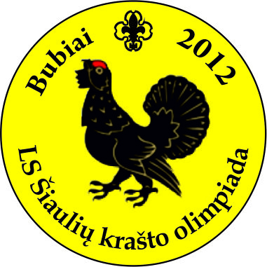

Šiemet Šiaulių krašto skautai bei projekto TAPK dalyviai, jų tarpe ir būrelis drąsutiškių, sportavo pačiame rytiniame Žemaitijos pakraštyje – Bubiuose (Šiaulių r.). Sportavo ir kūnu, ir protu. Rungčių būta įvairiausių – ir tradicinių, ir pačių išsigalvotų.
Kovo 9-osios popietę visi rinkosi į vakaro laužą, kurio metu stengėsi įsijausti į viso pasaulio piliečius – buvo vaidinami etiudai, kaip galėtų būti tradiciškai sportuojama įvairiose pasaulio šalyse. Juk kiekvienas kraštas turi savo nacionalinių sporto šakų!
Kovo 10-ąją prasidėjo azartiškosios rungtynės įvairiuose sporto punktuose – ir lauke, ir Bubių pagrindinėje mokykloje. Žaidėme kvadratą ar vis tik kovėmės it žemaičiai su kryžiuočiais? Orientaciniame žaidime reikėjo sutelkti atmintį, nuovoką, greitą reakciją. Sliuogiant slidėmis, pasirodo, labai svarbu komandinis darbas! Ypač, jei į vieną slidę įsisipiria ne vienas!
Kadangi žemaitiškai ripkai lazdas dar tik dirbinamės, aikštėje ne mažiau smagiai žaistas linksmasis futboliukas. Kovos lauku virto ir šaškių lentos: kurie žemaičiai įveiks kuriuos: vidsodiškiai drąsutiškius ar bubiškiai šiauliškius? Pastarojoje rugtyje mūsų mokyklos mokiniai pasirodė puikiai.
Prakaitas liejosi ir žinių apie Lietuvą ringe – juk reikia nusimanyti visose srityse: istorijos, kultūros, gamtos, geografijos ir, žinoma, sporto!
Ypač gražūs tie skautiškų renginių etapai, kai savo organizacinius sugebėjimus demonstruoja patyrę skautai bei kandidatai į juos. Šeštadienio popietė buvo jų rankose. Komandiniai žaidimai, estafetės leido komandoms galutinai išsiaiškinti, kuri bus pripažinta šios olimpiados laimėtoja.

Uždarymo rikiuotėje paskelbta:
– III vietą užėmė Drąsučių mokyklos komanda!
– II vietą užėmė Bubių mokyklos komanda!
– I vietos laimėtojai – Šiaulių tunto „Aitvarų“ gauja!

Drąsučių pagrindinės mokyklos atstovai pasirodė labai gerai. Tačiau laimėtojais jautėsi visi – turiningai praleistas savaitgalis padėjo dar nuoširdžiau susidraugauti rytinio Žemaitijos pakraščio skautukams ir jų bičiuliams, sutvirtinti skautiškas tradicijas, pažinti tradicines ir netradicines sporto šakas.
LS Šiaulių krašto informacija

Veiklos vykdomos įgyvendinant Europos socialinio fondo ir Lietuvos Respublikos lėšomis finansuojamą/dalinai finansuojamą projektą TAPK („Neformaliojo švietimo paslaugų rėmimo sistemos sukūrimas savivaldybėse"), kurį administruoja Švietimo mainų paramos fondas.


